2017年2月广州市气候影响评价
分析：潘蔚娟 签发：王婷
广州市气象局气候与农业气象中心 2017年3月3日【内容提要】综合评价我市2月气候条件属偏好年景。全市平均气温15.7℃，较常年偏高0.6℃；全市平均雨量22.8毫米，较常年偏少68%。8～13日出现前湿后干的低温过程，23～26日出现低温阴雨过程。月内天气整体平稳，对广州农业生产、旅游等有利。

一、基本气候概况

1气温偏高
2017年2月，全市平均气温15.7℃，较常年同期偏高0.6℃。各区平均气温在14.4～16.5℃之间；与常年同期相比，各区气温偏高0～1.1℃。（表1，图1，图2）。
月极端最高气温28.7～29.5℃，出现在18日。月极端最低气温1.8～8℃，各区分别出现在11～13日。（表1，图3）
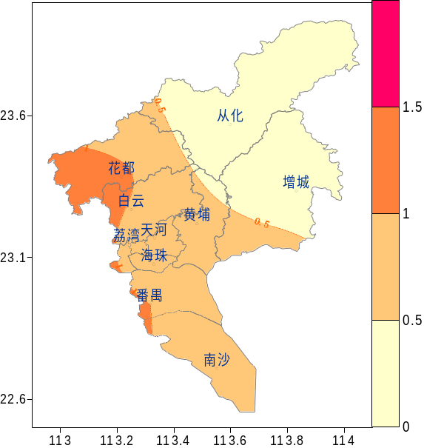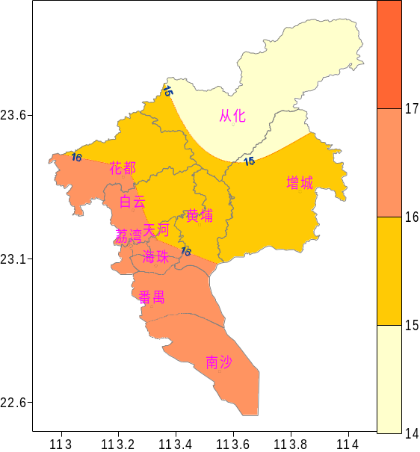
图1 2月平均气温（℃） 图2 2月平均气温距平（℃）
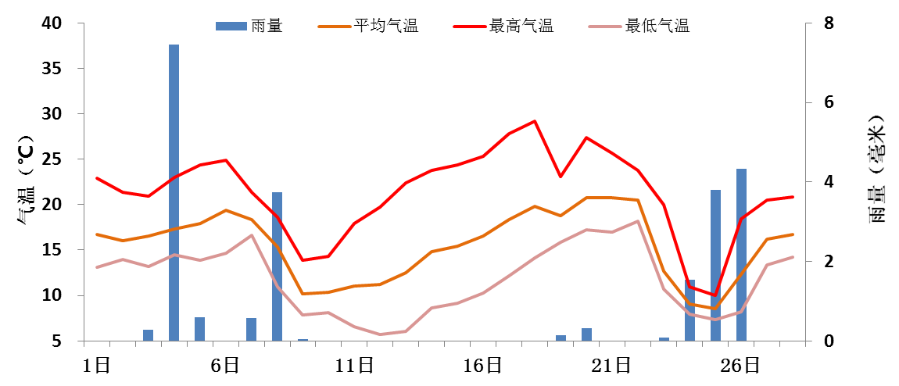
图3 1月广州市平均逐日雨量（毫米）和平均气温、最高气温、最低气温（℃）

2雨量偏少
全市平均月雨量22.8毫米，较常年偏少68%。各区雨量在18.4～29毫米之间。与常年同期相比，各区偏少54～77%。（表1，图4，图5）
全市平均雨日8.4天，较常年同期偏少3天。各区雨日在8～10天之间。
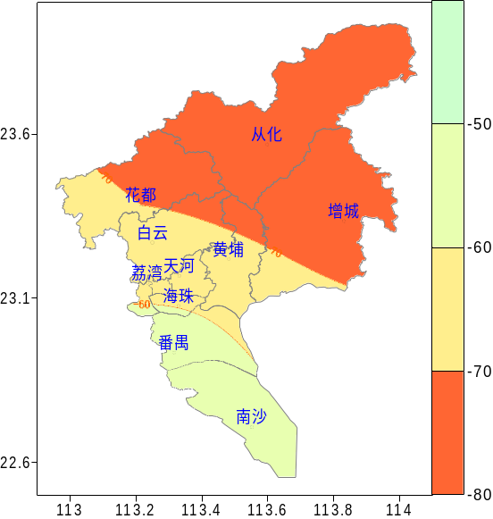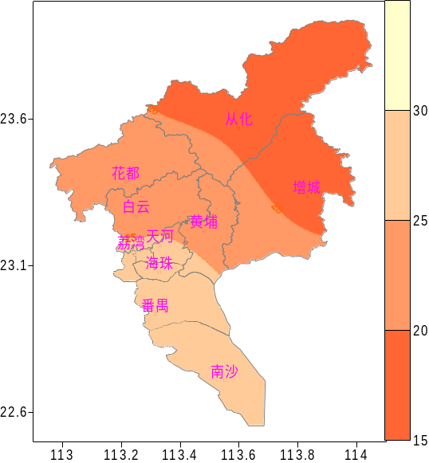
图4 2月雨量（毫米） 图5 2月雨量距平百分率（%）

3、日照时数偏多
全市平均月日照时数127.8小时，较常年同期偏多71.8%。各区日照时数在116.5～137.6小时之间。与常年同期相比，各区偏多65～81%（表1）。

表1 广州市2月气象要素一览表
站名 | 平均气温（℃） | 气温距平（℃） | 降水量（毫米） | 降水距平百分率（%） | 雨日（d） | 雨日距平（d） | 日照时数（h） | 日照距平百分率（%） | 最高气温（℃） | 最低气温（℃）
花都 | 16.1 | 1.1 | 21.1 | -70 | 8 | -3.9 | 131.8 | 73 | 29.3 | 6.7
从化 | 14.4 | 0 | 19.6 | -77 | 8 | -4.1 | 121.5 | 68 | 29.1 | 1.8
增城 | 15.6 | 0.4 | 18.4 | -75 | 8 | -3.0 | 137.6 | 65 | 28.7 | 5.9
番禺 | 16.5 | 1 | 29 | -54 | 10 | -1.1 | 131.5 | 81 | 29.5 | 8
黄埔 | 15 | -- | 26.4 | -- | 8 | -- | 116.5 | -- | 29.2 | 4.9
天河 | 16 | 0.8 | 25.8 | -64 | 8 | -2.8 | -- | -- | 28.8 | 6.5
南沙 | 16.6 | -- | 20.1 | -- | 12 | -- | -- | -- | 27.6 | 8.3
白云 | 16.4 | -- | 20.2 | -- | 8 | -- | -- | -- | 28.8 | 6.8
荔湾 | 17.3 | -- | 26.1 | -- | 7 | -- | -- | -- | 31 | 8.5
海珠 | 16.6 | -- | 26.2 | -- | 10 | -- | -- | -- | 29.1 | 7.6
越秀 | 16.3 | -- | 25 | -- | 10 | -- | -- | -- | 27 | 7.8
注：建站年限比较短的不计算距平值

二、主要气候事件

1、8～13日出现前湿后干的低温过程
受中等强度冷空气影响，8～13日全市出现了前湿后干的低温过程。8日平均气温明显下降，9日降温幅度最大、各地平均气温24小时降温幅度达5～6℃，且伴随小雨过程。11日降水结束，转为干冷天气。11～13日各地陆续录得今年以来的最低气温，其中13日从化录得1.8℃，是2016 /17年冬季的全市最低气温。

2、23～26日出现低温阴雨过程
受强冷空气影响，23～26日全市出现低温阴雨天气过程。23日各地平均气温较22日普遍下降7～9℃，之后气温继续下降。25日全市有96%测站的平均气温低于10℃，全市平均气温仅8.7℃，是今年以来日平均气温最低的一天。期间各地出现阴雨寡照天气，22～25日各地连续4日日照时数为零，23～26日都录得小雨降水。

三、气候对行业的专题影响评价

1、气候与农业
2月我市气温偏高、降水偏少、日照偏多，综合评价本月农业气象条件为良好。上旬前期和中旬温高光足，利于作物光合作用，对冬种作物尤其是蔬菜生长发育有利。8～13日受中等偏强冷空气影响，全市出现了前湿后干的低温过程，对部分冬种作物生长不利。23～26日受强冷空气影响，出现低温阴雨天气，对早稻露地育秧及播种进度有一定影响，此外，因为前期气温高，作物的抗寒能力差，气温骤降对冬种作物、热带果树及在田蔬菜生长也有不利的影响。目前大部分地区作物长势一般到良好。

2、气候与旅游
2月冷空气活动整体偏弱，加上冬季以来气温偏高，我市大部分花卉提前开放，赏花成为城中盛事。白云山的桃花涧，华农，华南植物园，广州起义烈士陵园花卉馆等成为热门的踏青景点。木棉花期也较常年偏早，2月底开始逐渐步入盛花期。

四、对策建议
1、3月份乍暖还寒，请适时增减衣服，注意天气变化可能对健康造成的影响。
2、做好水库蓄水和节约用水，确保春季农业生产用水。
3、农业方面，未播种地区要抓住“冷尾暖头”陆续开展春播生产；已播种地区要注意做好秧苗的田间管理，注意防寒保暖，气温较低时要覆盖薄膜；加强春收作物的后期管理，雨天注意排水，防止湿害引起烂根早衰。

